Задание 1
5 записей в таблицах ПО ИДЗ

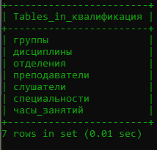

Таблица Специальности
Создание
create table Специальности
(
Код int not null primary key auto_increment,
Название varchar(50) not null);
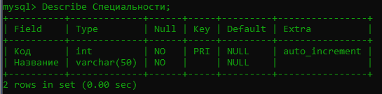
Выборка
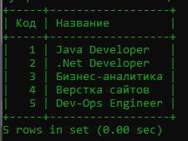
Таблица Отделения
Создание
create table Отделения
(
Код int not null primary key auto_increment,
Код_специальности int not null,
Название varchar(50) not null,
foreign key (Код_специальности) references Специальности(Код));
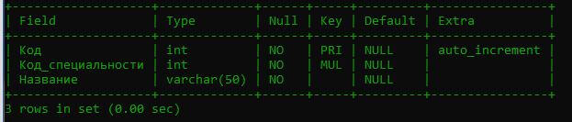
Выборка
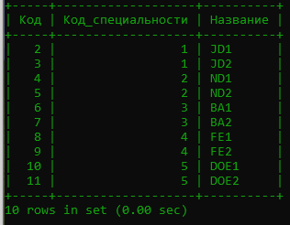
Таблица Группы
Создание
create table Группы
(
Код int not null primary key auto_increment,
Код_отделения int not null,
foreign key (Код_отделения) references Отделения(Код));
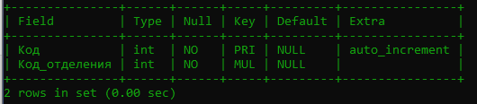
Выборка
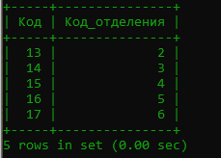
Таблица Слушатели
Создание
create table Слушатели
(
Код int not null primary key auto_increment,
Код_группы int not null,
Фамилия varchar(50) not null,
Имя varchar(50) not null,
Отчество varchar(50) not null,
foreign key (Код_группы) references Группы(Код));
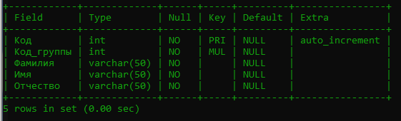
Выборка
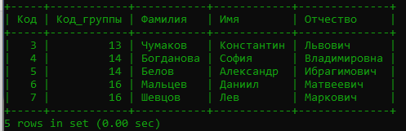
Таблица Преподаватели
Создание
create table Преподаватели
(
Код int not null primary key auto_increment,
Фамилия varchar(50) not null,
Имя varchar(50) not null,
Отчество varchar(50) not null,
Телефон varchar(15) not null,
Стаж_работы int not null);
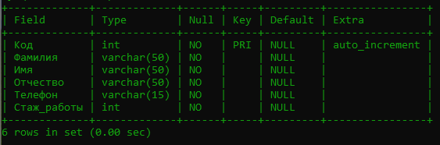
Выборка
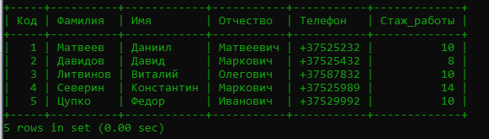
Таблица Дисциплины
Создание
create table Дисциплины
(
Код int not null primary key auto_increment,
Название varchar(50) not null,
Вид_занятия varchar(10) not null,
Оплата_за_час decimal(10, 2) not null);
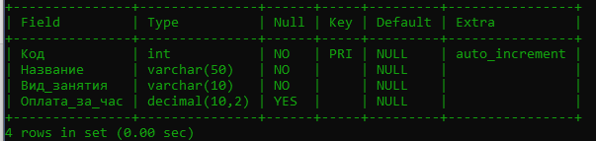
Выборка
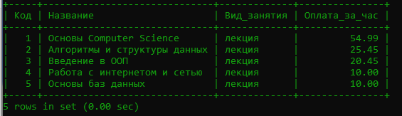
Таблица Часы_занятий
Создание
create table Часы_занятий
(
Код int not null primary key auto_increment,
Код_преподавателя int not null,
Код_группы int not null,
Код_дисциплины int not null,
Количество_часов int not null,
foreign key (Код_преподавателя) references Преподаватели(Код),
foreign key (Код_группы) references Группы(Код),
foreign key (Код_дисциплины) references Дисциплины(Код));
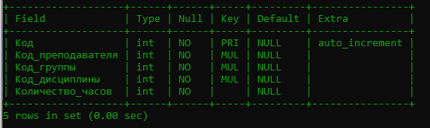
Выборка
